- Технология JavaServer Faces. Особенности, отличия от сервлетов и JSP, преимущества и недостатки. Структура JSF-приложения
JavaServer Faces (JSF) — это спецификация для создания пользовательских интерфейсов веб-приложений на Java. JSF является частью платформы Java EE (ныне Jakarta EE) и широко используется при разработке корпоративных (enterprise) приложений благодаря тесной интеграции с другими технологиями экосистемы Java: CDI (Механизм управления жизненным циклом объектов и их автоматического "внедрения" в другие компоненты), EJB (Компоненты, которые выполняют бизнес-логику на сервере: транзакции, безопасность, асинхронные задачи, таймеры.), JPA(Стандартный API для работы с ORM), сервлетами и др.

JSF был разработан компанией Sun Microsystems и со временем стал официальным стандартом для построения компонентных веб-интерфейсов. Основная идея фреймворка заключается в том, чтобы представить веб-интерфейс в виде набора повторно используемых компонентов. Это позволяет ускорять процесс разработки и снижать вероятность ошибок, так как сложная логика интерфейса инкапсулируется внутри компонентов.

Архитектура JSF
Архитектура JSF базируется на шаблоне Model–View–Controller (MVC). Каждая часть архитектуры выполняет отдельные задачи:

1) Модель (Model)
Отвечает за:
- бизнес-логику приложения,
- хранение и обработку данных,
- взаимодействие с базами данных и сервисами.
Модель в JSF часто реализуется через CDI-бины

2) Представление (View)
Это уровень пользовательского интерфейса.
Для создания представлений используются:
- HTML/XHTML,
- Facelets (предпочтительный шаблонизатор JSF),
- теги JSF, которые генерируют HTML на стороне сервера.
Представление отвечает за отображение данных и получение пользовательского ввода.

3) Контроллер (Controller)
Обрабатывает пользовательские действия и определяет:
- какие методы модели вызвать,
- какое представление отобразить пользователю.
В JSF роль контроллера частично реализуется самим фреймворком и механизмом вызова action-методов в управляемых бинах.

Особенности JSF
- Компонентно-ориентированный подход: интерфейс описывается как дерево UI-компонентов (формы, поля, таблицы и т.п.), а не как «голый» HTML, генерируемый вручную.wikipedia+1​
- Автоматическое управление состоянием компонентов между запросами (stateful UI на стороне сервера), валидация и конвертация данных, навигация между страницами, поддержка i18n.
- Наличие стандартной библиотеки компонентов и API для обработки событий (listener’ы), что делает работу с формами и событиями (submit, valueChange и др.) похожей на десктоп-GUI.

Жизненный цикл JSF
Жизненный цикл — одна из важнейших частей JSF. Он определяет, как обрабатывается каждый запрос.
JSF проходит 6 основных фаз, в строгом порядке.

Фаза 1: Restore View (Восстановление представления)
- JSF создаёт или восстанавливает дерево компонентов страницы.
- Если пользователь открывает страницу впервые, дерево создаётся заново.
- Если отправляется форма — дерево восстанавливается из состояния.

Фаза 2: Apply Request Values (Применение входных данных)
- Компоненты считывают значения, введённые пользователем (поля форм, выбранные элементы).
- Обрабатываются события изменения значений (valueChangeEvent).

Фаза 3: Process Validations (Валидация)
- Встроенные и пользовательские валидаторы проверяют данные.
- Если есть ошибка, процесс перескакивает на фазу Render Response (отрисовку ошибки).
- Если ошибок нет — цикл продолжается.

Фаза 4: Update Model Values (Обновление модели)
- Проверенные значения записываются в поля Managed Bean.
- Например, записывается bean.name = "John".

Фаза 5: Invoke Application (Вызов бизнес-логики)
- Выполняется action-метод, связанный, например, с кнопкой:
- <h:commandButton action="#{bean.save}" .../>
- Возможна смена страницы (навигация).

Фаза 6: Render Response (Формирование ответа)
- JSF генерирует итоговый HTML.
Страница отправляется пользователю

Отличия от сервлетов и JSP
- Сервлеты — это низкоуровневый API: разработчик вручную работает с запросом/ответом, параметрами, сессией и сам формирует HTML в Java-коде.
- JSP — шаблонная технология представления: HTML-страница с вкраплениями Java/тегов, удобнее, чем «чистые» сервлеты, но по сути остаётся уровнем представления без полноценной компонентной модели и автоматического управления состоянием.
- JSF строится поверх сервлетов и обычно использует JSP или Facelets как «носитель» разметки, добавляя компонентное дерево, управление состоянием, навигацию и привязку к управляемым бинам, то есть представляет собой более высокий уровень абстракции и полноценный MVC-фреймворк.

Преимущества и недостатки JSF
Преимущества:
- Чёткое разделение бизнес-логики (managed beans / сервисы) и представления (страницы с компонентами), что соответствует MVC и облегчает сопровождение.
- Богатая компонентная модель, поддержка валидации/конвертации, событий и навигации «из коробки», а также расширяемость через собственные компоненты, конвертеры и валидаторы.
- Поддержка нескольких реализаций и библиотек компонентов (RichFaces, PrimeFaces и др.) и хорошая интеграция с IDE, что ускоряет разработку крупных корпоративных приложений.
Недостатки:
- Сложность и «тяжеловесность» фреймворка: кривая обучения, большое количество конфигурации и нюансов жизненного цикла.
- Сильная завязка на серверное состояние и серверный рендеринг, что хуже сочетается с современными SPA-подходами и фронтенд-фреймворками JavaScript.
- Меньшая гибкость и предсказуемость, чем при использовании «чистых» сервлетов/JSP или лёгких MVC-фреймворков, особенно при нетривиальной верстке и сложном JavaScript.

Структура JSF-приложения
Обычно JSF-приложение в составе Java EE веб-проекта содержит следующие элементы:
- JSP/Facelets-страницы (часто как .xhtml), на которых размещены JSF-компоненты через библиотеки тегов (<h:inputText>, <h:form> и т.п.).
- Управляемые бины (managed beans) — Java-классы, к которым привязан UI через выражения EL (#{bean.property}) и которые содержат логику обработки запросов, действий пользователя и навигации.
- Конфигурационные файлы: faces-config.xml (навигация, бины, конвертеры, валидаторы) и web.xml (настройка сервлета JSF и маппинг URL), плюс дополнительные компоненты/библиотеки тегов при необходимости.
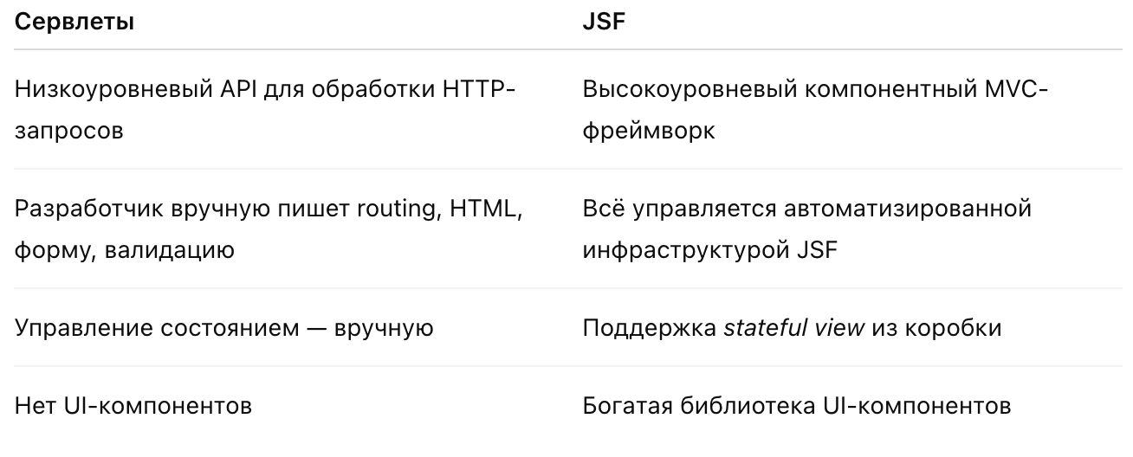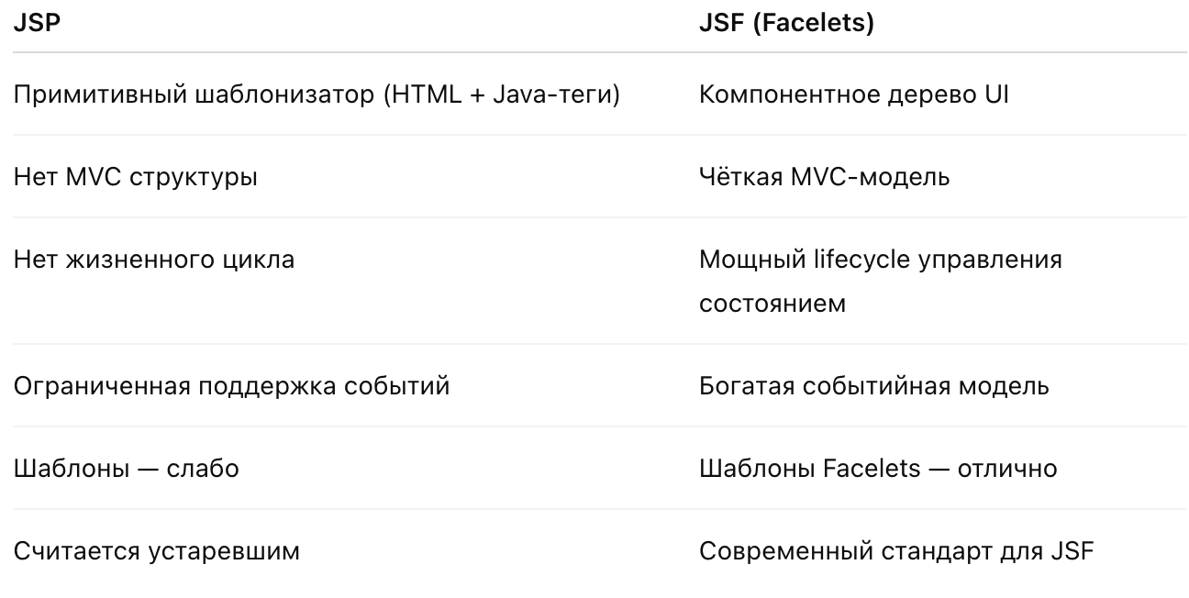

- Использование JSP-страниц и Facelets-шаблонов в JSF-приложениях.
В JSF интерфейс может строиться как на JSP-страницах, так и (в современных версиях) на Facelets-шаблонах на основе XHTML; начиная с JSF 2.0 Facelets является рекомендуемой и используемой по умолчанию технологией представления вместо JSP. JSP исторически использовалась в JSF 1.x, но Facelets решает ряд проблем JSP и даёт мощную систему шаблонов и повторного использования разметки.

JSP в JSF-приложениях
- В JSF 1.x страницы представления часто реализованы как .jsp/.jspx, внутри которых размещаются JSF-теги (<h:form>, <h:inputText>, и др.), формирующие дерево UI-компонентов при рендеринге.
- Для описания компонентов JSF применялись специальные теги библиотек
- JSP-контейнер обрабатывает страницу, создаёт компоненты JSF по тегам, после чего JSF-движок управляет их состоянием, событиями и навигацией; однако смешение JSP-механизма с компонентной моделью JSF приводило к проблемам «смешанного контента» и ограничениям при шаблонизации.
Минусы использования JSP в JSF:
- Сложнее реализовать чистую компонентную и шаблонную модель (layout, включения, фрагменты) по сравнению с Facelets.
- Проблемы с предсказуемостью рендеринга (этапы JSP и JSF накладываются друг на друга), из-за чего часть возможностей JSF работает неинтуитивно.

Facelets в JSF-приложениях
- Facelets — XML/XHTML-ориентированная технология представления и обработчик view для JSF; страницы имеют расширение .xhtml и должны быть корректными XHTML-документами
- С JSF 2.0 Facelets стал стандартным view-языком: он напрямую интегрирован с компонентной моделью JSF, поддерживает все JSF-компоненты и строит дерево компонентов, отражающее структуру XHTML-страницы.

Ключевые возможности Facelets:
- Шаблоны и макеты: базовый шаблон (template.xhtml) с областями <ui:insert> и производные страницы, которые через <ui:composition> и <ui:define> подставляют свой контент (header, menu, content, footer и т.п.).
- Повторное использование: включение общих фрагментов через <ui:include>, создание собственных компонентов/композитных компонент на основе XHTML, что резко снижает дублирование разметки.

Отличия JSP и Facelets в JSF
- JSP — универсальная технология Java EE для генерации HTML, в JSF использовалась через библиотеки тегов JSF; Facelets — специально разработан для JSF view-язык, «заточенный» под компонентную модель и шаблоны.
- Facelets устраняет проблему смешанного контента JSP, повышает скорость рендеринга и компиляции, позволяет проверять выражения EL, а также намного удобнее для организации шаблонов и многократного использования фрагментов страниц.

Практическое использование в приложении
- В современном JSF-приложении обычно создаются Facelets-страницы .xhtml, подключаются пространства имён JSF и Facelets-тегов (xmlns:h=..., xmlns:ui=...), а разметка строится через JSF-компоненты и шаблоны.
- JSP сегодня применяют в JSF только в наследованных/старых проектах на JSF 1.x; при новой разработке рекомендуется использовать Facelets, так как именно они полностью поддерживаются и развиваются в рамках JSF 2.x и выше.

JSF 1.x изначально использовал JSP как основной механизм представления.
Однако у JSP были серьёзные ограничения для компонентного подхода JSF, поэтому начиная с JSF 2.0 стандартным механизмом представления стали Facelets (XHTML).
- JSP считается устаревшим в JSF.
- Facelets — рекомендуемый и основной view-технология для JSF 2.x и выше.
JSF 1.x
- Определение интерфейса делали в JSP-страницах (.jsp).
- Использовали теги JSF в JSP: <h:form>, <h:inputText>, <h:commandButton>, и т. д.
- JSP обрабатывался сначала контейнером JSP, а потом происходил рендер JSF-компонентов.

Ограничения JSP:
- Не поддерживает компоновку компонентов JSF (компонентное дерево создавалось слишком поздно).
- Нет нормальной поддержки шаблонов.
- Проблемы с JSF lifecycle — ранняя генерация HTML ломала механизм JSF.
- Нельзя вкладывать компоненты динамически.
- JSP рендерится слишком рано
Она генерирует HTML до формирования дерева JSF-компонентов.
- Невозможность создавать компоненты динамически
JSF хочет строить UI как дерево объектов, а JSP — просто выводить HTML.
- Отсутствие нормальной поддержки шаблонов
Поддержка представлений была крайне ограниченной.
- Противоречия с JSF lifecycle
JSP плохо сочетается с фазами Restore View → Render Response.
В JSF 2.x JSP официально не рекомендуется, а часть функциональности даже не работает.
Поддержка фактически заморожена.
- Facelets — это XHTML-шаблонизатор, созданный специально под JSF.

Преимущества:
- Полная совместимость с JSF lifecycle.
- Поддержка шаблонов (layout’ов), вставок, повторного использования компонентов.
- Лёгкое создание собственных UI-компонентов.
- Поддержка Composite Components.
- Чистый XHTML → удобнее, быстрее, логичнее.
- JSF-компоненты - особенности реализации, иерархия классов. Дополнительные библиотеки компонентов. Модель обработки событий в JSF-приложениях.
JSF-компоненты — это основа построения пользовательского интерфейса в JSF-приложениях. Они реализованы в виде иерархии классов, где базовым является класс javax.faces.component.UIComponent, от которого наследуются специализированные компоненты. Главная идея — представление страницы как дерева компонентов, каждое из которых отвечает за часть UI и взаимодействие с пользователем.
Особенности реализации JSF-компонентов и их иерархия классов заключаются в следующем:

Базовые особенности реализации
- Компоненты JSF реализованы в виде объектов Java, представляющих элементы UI на странице. Каждый компонент управляет своим состоянием, жизненным циклом, поведением и рендерингом.
- Компоненты взаимодействуют с системой выражений EL для привязки данных из managed beans к UI.
- Поддерживается система сохранения и восстановления состояния (state saving), что позволяет компонентам сохранять текущее значение и настройки между запросами.
- Компоненты могут регистрировать слушателей событий и обрабатывать жизненный цикл JSF для обработки пользовательских действий.

Иерархия классов компонентов JSF
- Корень иерархии — класс javax.faces.component.UIComponent. Он объявлен как абстрактный и содержит основные методы для работы с дочерними компонентами, свойствами, событиями и рендерингом.
- От UIComponent наследуются несколько ключевых абстрактных классов:
  - UIComponentBase — базовая реализация UIComponent с поддержкой большинства стандартных функций.
  - UIOutput — для компонентов, рендерящих вывод (например, текст, метки).
  - UIInput — для компонентов, принимающих ввод от пользователя (текстовые поля, чекбоксы и т.п.). Наследует UIOutput.
  - UICommand — для компонентов, представляющих действия, такие как кнопки или ссылки, которые вызывают события (например, нажатие кнопки). Наследуется от UIComponentBase.
- Конкретные компоненты из стандартной библиотеки (JSF HTML теги, например, <h:inputText>, <h:commandButton>) реализуются как подклассы этих базовых классов. Например, HtmlInputText наследуется от UIInput.
- Специальный класс UIViewRoot представляет корневой компонент всего UI-дерева для конкретного JSF-вью.

Иерархическая структура
- JSF-компоненты могут содержать дочерние компоненты, образуя иерархическое дерево. Это позволяет структурировать UI страницы как дерево объектов.
- Методы для работы с дочерними элементами включают getChildren(), addChild(), getFacets() (для именованных частей компонента), что позволяет гибко управлять структурой компонентов.
В результате иерархия классов JSF-компонентов является основой компонентной модели и позволяет эффективно строить, управлять и развивать UI-приложения с использованием возможностей наследования и полиморфизма Java.
Дополнительные библиотеки компонентов для JSF значительно расширяют возможности стандартного набора UI-компонентов, предоставляя богатые, стилизованные и готовые к использованию виджеты для быстрой разработки современных интерфейсов.

Основные популярные библиотеки компонентов JSF
- PrimeFaces — одна из самых популярных библиотек. Содержит более 100 компонентов: таблицы с сортировкой, фильтрацией, AJAX-поддержкой; графики; диалоговые окна; формы и элементы управления. Обеспечивает поддержку тем и адаптивный дизайн.
- IceFaces — еще одна библиотека для создания AJAX-ориентированных JSF-приложений с элементами взаимодействия без перезагрузки, интеграцией с мобильными устройствами и расширенными компонентами.
- OmniFaces — дополняет стандарт JSF дополнительными утилитами и компонентами, улучшая производительность и расширяя функциональность.

PrimeFaces
- Основной фокус: предоставляет огромный набор компонент для облегчения разработки веб-приложений, включает более 100 компонентов: таблицы с сортировкой, фильтрацией, ajax-поддержкой, графики, диалоговые окна, формы, элементы управления и многое другое.
- Особенности: Высокая производительность, расширенные компоненты и темы для адаптивного дизайна. Поддержка AJAX и мобильных устройств.
- Плюсы: очень богатый набор компонентов, хорошая интеграция с JSF, активное сообщество, множество готовых решений.
- Пример: <p:dataTable>, которая предлагает богатый функционал по сравнению со стандартными компонентами JSF.

IceFaces
- Основной фокус: Создание AJAX-ориентированных приложений с возможностью взаимодействия без перезагрузки, оптимизация для мобильных устройств.
- Особенности: Включает компоненты, поддерживающие мобильные интерфейсы, расширенные элементы для взаимодействия без перезагрузки.
- Плюсы: Встроенная поддержка мобильных устройств, возможность интеграции с другими Java EE технологиями.
- Особенности: Возможность использовать WebSocket и Push-уведомления.

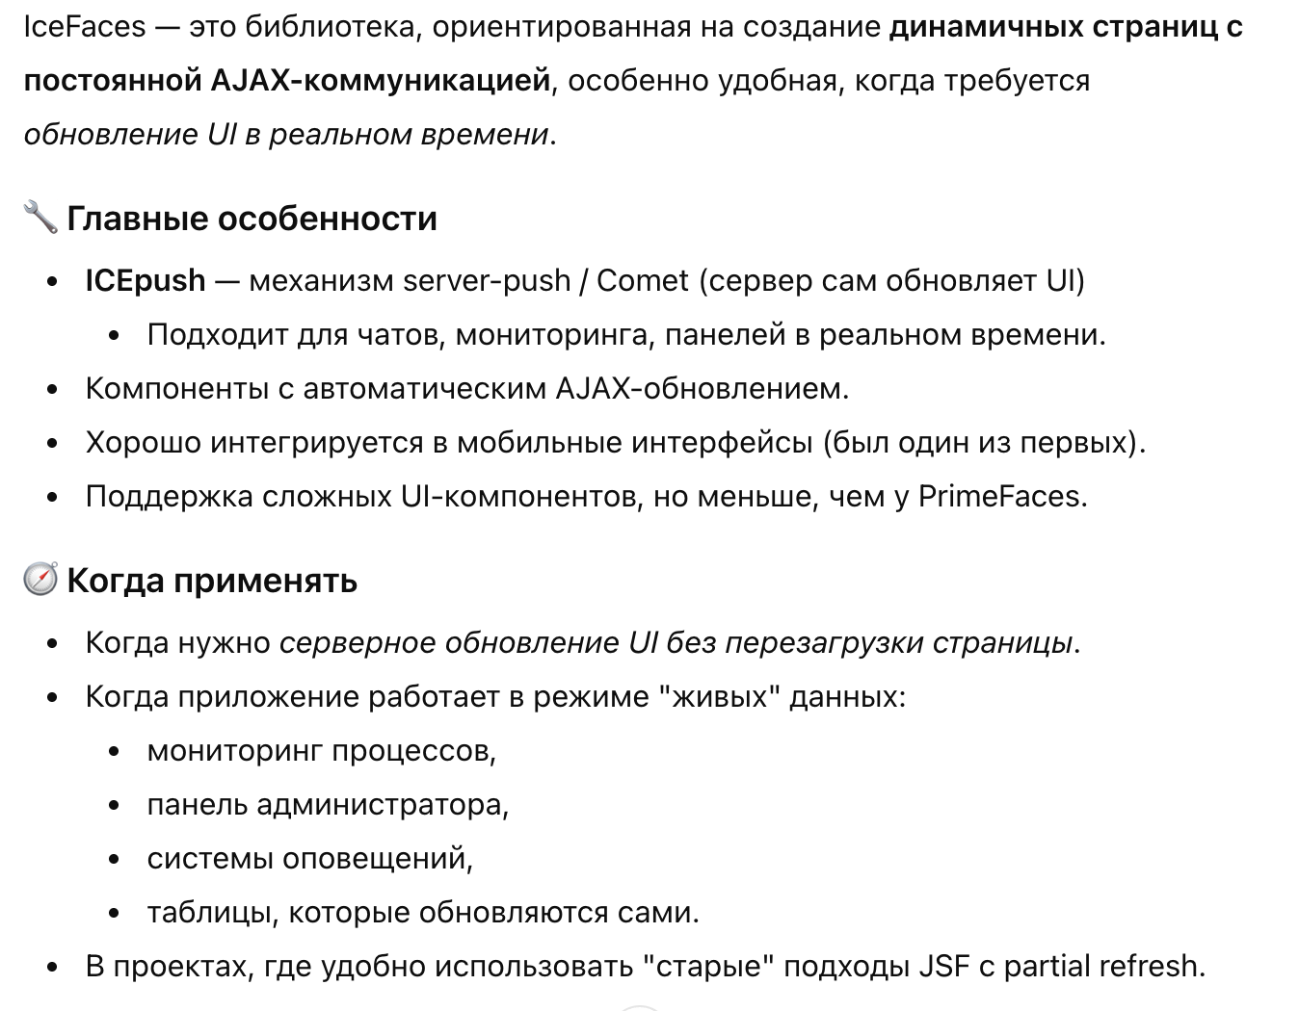

OmniFaces
- Основной фокус: Инструментарий и утилиты для улучшения производительности и расширения стандартных возможностей JSF.
- Особенности: Не представляет компонентную библиотеку UI, а предлагает методы для работы с FacesContext, конвертерами, валидаторами, ресурсами, обработчиками событий, AJAX-обработчиками.
- Плюсы: Улучшает удобство работы с JSF, автоматизирует повторяющиеся задачи, решает типичные проблемы разработчиков.
- Использование: Может сочетаться с любыми библиотеками UI и стандартным JSF.
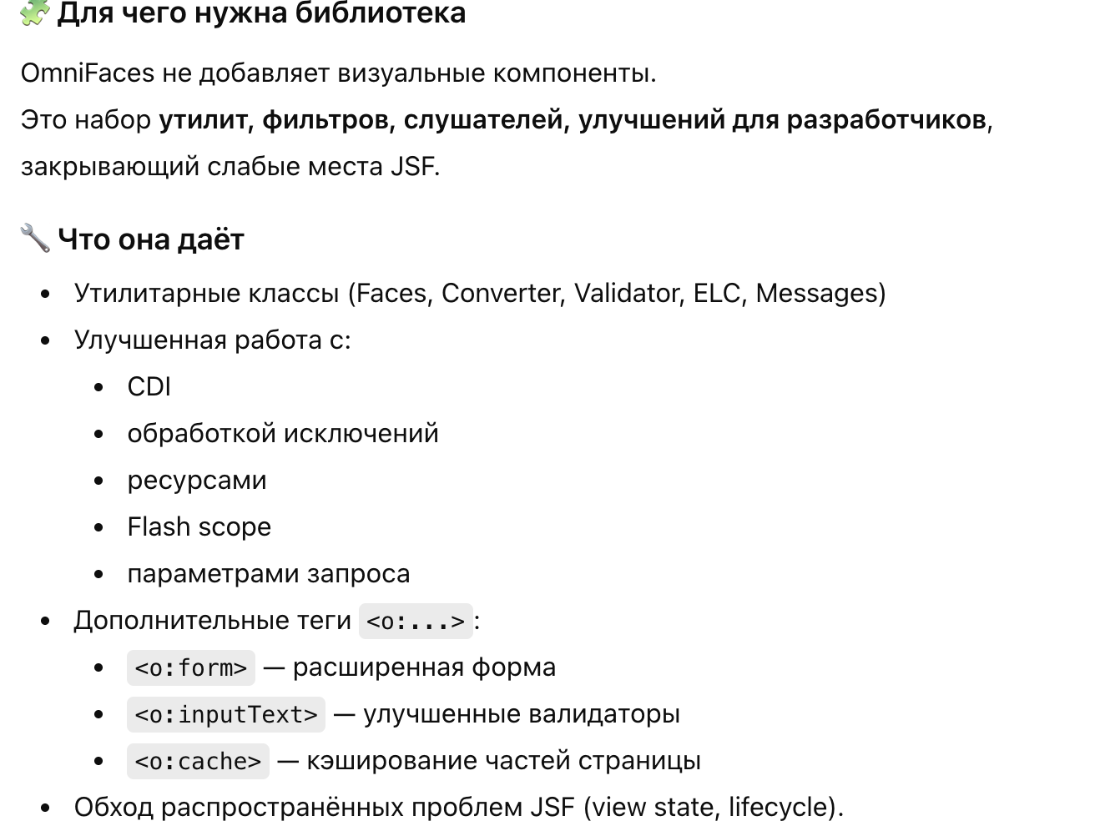

Итог
Библиотека / Фреймворк | Основное назначение | Ключевые особенности | Использование вместе с JSF
PrimeFaces | UI-компоненты высокого уровня | Более 100 компонентов, темы, ajax, адаптивный дизайн | Обязательно для UI
IceFaces | Мобильные и AJAX приложения | Поддержка мобильных устройств, WebSocket | Обязательно для UI
OmniFaces | Утилиты и утилитарные компоненты | Работа с FacesContext, конвертерами, ресурсами | Необязательно, расширяет JSF

Преимущества использования дополнительных библиотек
- Разнообразие богатых компонентов для построения сложных интерфейсов без необходимости самостоятельной реализации, что экономит время и снижает риски.
- Поддержка современных UI-паттернов, AJAX-взаимодействия, тем и адаптивного дизайна повышает удобство и качество пользовательского интерфейса.
- Хорошая интеграция с JSF, возможность настройки, расширения и упрощение разработки.
Библиотека | Это… | Нужна для…
PrimeFaces | UI-компоненты | Красивые интерфейсы, таблицы, формы, графики
IceFaces | Ajax-платформа + UI | Реальное время, auto-AJAX, server-push
OmniFaces | Улучшение JSF | Утилиты, теги, исправления, упрощение разработки

Таким образом, дополнительные библиотеки компонентов делают JSF более мощным и гибким инструментом для создания современных веб-интерфейсов, значительно расширяя стандартную функциональность и упрощая разработку.
Модель обработки событий в JSF основана на жизненном цикле запроса, который состоит из шести детально проработанных фаз, каждая из которых выполняет свою роль при обработке пользовательского взаимодействия.
пользователь выполняет действие → генерируется событие → JSF вызывает слушатель.
События проходят через жизненный цикл JSF, и это определяет, когда и какой обработчик будет вызван.

1. Восстановление представления (Restore View)
При получении запроса JSF восстанавливает или создаёт дерево компонентов UI, соответствующее запрашиваемой странице. Если это первый запрос, создаётся новое дерево компонентов (UIViewRoot с дочерними компонентами), иначе восстанавливается сохранённое состояние. Все обработчики событий, конвертеры и валидаторы привязываются к компонентам. Вся информация о запросе хранится в FacesContext, доступном в течение всего запроса.

2. Принятие значений запроса (Apply Request Values)
JSF извлекает из параметров запроса данные и записывает их в локальные значения компонентов. Если значение рассчитывается по событию (например, нажатие кнопки), создаётся соответствующее событие и помещается в очередь событий для дальнейшей обработки. Если компонент установлен с параметром immediate=true, его обработка происходит на этом этапе. Если есть ошибки преобразования, они тут же фиксируются.

3. Обработка валидации (Process Validations)
Компоненты проходят процесс конвертации и проверки валидности данных. Если данные не прошли валидацию, ошибки помещаются в FacesContext и фаза останавливается для отображения сообщений пользователю. Компоненты с immediate=true могут валидироваться в предыдущей фазе. Если валидация прошла успешно, управление передаётся следующей фазе.

4. Обновление модели (Update Model Values)
На этом этапе "локальные значения" компонентов копируются в свойства управляемых бинов (например, через EL-выражения). Если установлены слушатели событий, соответствующие события добавляются в очередь. Это позволяет связать UI с бизнес-логикой и подготовить приложение к выполнению пользовательских действий.

5. Запуск приложения (Invoke Application)
Все события, накопленные в очереди (например, ActionEvent от кнопок), обрабатываются путем вызова зарегистрированных слушателей и методов в управляемых бинах. Здесь выполняется основная бизнес-логика, например, переходы между страницами, обновление данных в базе и т.д. В этой фазе можно также обработать навигацию и инициировать переходы.

6. Рендеринг ответа (Render Response)
Формируется HTML-ответ клиенту, используя текущее состояние дерева компонентов. Компоненты вызывают свои рендереры, которые генерируют HTML, CSS, JavaScript. На этом этапе сохраняется состояние для следующего запроса (в stateful режиме), что позволяет поддерживать состояние UI между запросами.

Особенности модели событий
- События формируются в начале обработки запроса и проходят через жизненный цикл с возможностью обработки на каждом этапе.
- Важным механизмом являются слушатели событий (event listeners), которые регистрируются в компонентах и вызываются в фазе Invoke Application.
- Типы событий: ActionEvent (действия пользователя), ValueChangeEvent (изменения в компонентах ввода), PhaseEvent (события фаз жизненного цикла).
- Можно переопределять методы для обработки начало и конец каждой фазы (beforePhase, afterPhase) в Managed Bean для дополнительной логики или логирования.
- Атрибут immediate может ускорить обработку событий и валидации, позволяя их выполнять раньше другого содержимого страницы, например для кнопок отмены.
Таким образом, модель обработки событий в JSF с жизненным циклом из фаз и event-driven архитектурой обеспечивает строгий, управляемый процесс обработки данных пользователя, валидацию, обновление модели и выполнение бизнес-логики с последующей отрисовкой UI.
Подробное описание важных аспектов обработки событий в JSF:

Формирование и обработка событий в начале запроса
При этапе принятия значений запроса (Apply Request Values) компоненты получают данные из запроса и создают соответствующие события (например, ActionEvent для кнопок, ValueChangeEvent для элементов ввода). Эти события помещаются в очередь для дальнейшей обработки на более поздних фазах жизненного цикла, обеспечивая разделение получения данных и их обработки.

Слушатели событий (Event Listeners)
- Слушатели могут регистрироваться на компонентах через Java-код или EL-выражения, связывая действие пользователя с обработчиками в управляемых бинах.
- Вызов слушателей происходит в фазе Invoke Application, когда события извлекаются из очереди и исполняются методы обработки соответствующих событий. Это гарантирует, что к этому моменту все данные валидированы и модель обновлена.

Типы событий
- ActionEvent — вызывается при пользовательских действиях (нажатие кнопок, ссылки), инициирующих действие.

Action Events
Генерируются компонентами действий:
- <h:commandButton>
- <h:commandLink>
- <p:commandButton> (PrimeFaces)
- <p:commandLink>
📌 Возникает при нажатии кнопки.
Вызывается в фазе: Invoke Application
- ValueChangeEvent — возникает при изменении значения компонента ввода (текстовое поле, селектор).

Value Change Events
Генерируются, когда пользователь изменяет значение поля:
- <h:inputText>
- <h:selectOneMenu>
- <h:selectBooleanCheckbox>
и т.д.
📌 Возникает в фазе: Process Validations
Ajax Events
Используются вместе с <f:ajax> или компонентами PrimeFaces.
<f:ajax event="change" listener="#{bean.onChange}" render="output"/>
Преимущества AJAX-событий:
✔ вызывают обработчик без полной перезагрузки страницы
✔ могут выполнять частичное обновление дерева компонентов

System Events
Системные события для фреймворка:
- создание компонента
- завершение view
- загрузка ресурсов

- PhaseEvent — специализированные события для начала и окончания каждой из фаз жизненного цикла JSF (например, beforePhase, afterPhase). Они позволяют добавить поведение в управляемом бине, реагируя на события жизненного цикла.
- Позволяют перехватывать фазы жизненного цикла.

Обработка PhaseEvent в Managed Beans
Методы beforePhase(PhaseEvent event) и afterPhase(PhaseEvent event) могут быть определены в управляемых бинах для выполнения специфической логики, например логирования, проверки условий или подготовки данных на разных этапах жизненного цикла. В бинах также можно указать, к какой фазе относится обработчик с помощью метода getPhaseId(), чтобы ограничить обработку нужными фазами.

Атрибут immediate
- Позволяет ускорить обработку компонентов, меняя их фазу валидации и обработки событий.
- Установленный immediate=true на кнопках или полях ввода заставляет их обрабатывать события и валидацию раньше, на фазе Apply Request Values (вместо Process Validations). Это полезно для таких случаев, как кнопки отмены или перехода, когда не нужно ждать полноценной валидации всех компонентов.
- Это влияет на порядок и логику обработки событий, позволяя обрабатывать приоритетные операции быстрее и избежать излишней валидации или обработки.
Таким образом, модель событий в JSF — сложная и гибкая система, которая связывает UI-компоненты с бизнес-логикой через очередь событий и жизненный цикл. Слушатели и типы событий обеспечивают контролируемую обработку действий пользователя, а возможности PhaseEvent и immediate дают дополнительный контроль над порядком и условиями обработки для более тонкой настройки поведения приложения.
Модель обработки событий (JSF Event Model) — это механизм, который позволяет компонентам JSF реагировать на действия пользователя (клик, ввод текста, изменение значения) и запускать серверные обработчики.
В её основе лежат события компонентов, слушатели, фазы жизненного цикла, и очередь событий.
JSF реализует событийно-ориентированную модель, похожую на JavaBeans Events:
- компонент создаёт событие;
- событие помещается во внутреннюю очередь;
- во время выполнения жизненного цикла события обрабатываются;
- вызывается соответствующий слушатель (listener) в Managed Bean.

Основные элементы:
- Event — объект события, например ValueChangeEvent, ActionEvent.
- Event Listener — обработчик (ValueChangeListener, ActionListener).
- Event Queue — очередь событий в FacesContext.
- Life-cycle Phases — фазы, на которых события могут быть обработаны.
JSF поддерживает два основных типа серверных событий.

Action Events
Происходят при активации интерактивного компонента, например кнопки или ссылки (<h:commandButton>, <h:commandLink>).
Создают событие javax.faces.event.ActionEvent.
Используются для:
- отправки формы,
- перехода по навигации,
- запуска бизнес-логики.
Обработчики:
- метод с аннотацией action

Value Change Events
Возникают при изменении значения компонент input (например, <h:inputText>, <h:selectOneMenu>), если новое значение отличается от старого.
Создают событие javax.faces.event.ValueChangeEvent.
Используются для:
- динамической реакции на изменение значения,
- обновления зависимых данных,
- AJAX-обновления.

Очередь событий: механизм обработки
Каждый компонент JSF может генерировать события.
Событие помещается в очередь событий текущего FacesContext (внутренний стек).
После этого события обрабатываются во время соответствующей фазы жизненного цикла.

Фазы жизненного цикла JSF и события
События обрабатываются в определённые моменты жизненного цикла Faces Lifecycle.
Жизненный цикл JSF состоит из 6 фаз:
- Restore View
- Apply Request Values
- Process Validations
- Update Model Values
- Invoke Application
- Render Response
И обработка событий строго привязана к определённым фазам.
Обрабатываются после:
- Apply Request Values (если immediate="true")
- Process Validations (обычный режим)
То есть:

Без immediate:
поле → новое значение → проверка → событие обрабатывается → update model.

С immediate="true":
событие обрабатывается раньше — до валидации.

ActionEvent
Всегда обрабатываются на фазе:

Invoke Application Phase
Именно здесь вызываются:
- методы action
- слушатели ActionListener
- навигация по faces-config / annotations
Если стоит immediate="true", действие переносится в фазу Apply Request Values.

Атрибут immediate и влияние на события
immediate="true" меняет момент обработки события.

Для input-компонентов:
сначала вызывается ValueChangeEvent, потом валидация.

Для action-компонентов:
кнопка обрабатывается сразу, минуя валидацию форм.
Это используется:
- для кнопки “Сбросить”
- для кнопки “Отмена”
- для полей, которые должны обновляться сразу.
JSF позволяет создавать пользовательские события (Custom Events) и слушатели.

Чтобы создать:
- Наследуемся от FacesEvent
- Реализуем BehaviorEvent (для client-side behaviour) или обычный event.
- Добавляем listener-обработчик.
- Регистрация через <f:behavior>, <f:event>, или Programmatic API.

- Конвертеры и валидаторы данных.
Конвертеры и валидаторы — ключевые механизмы JSF для преобразования и проверки данных, вводимых пользователем.
В JSF (JavaServer Faces) конвертеры и валидаторы играют важную роль в обработке и проверке пользовательского ввода, обеспечивая корректное преобразование данных и их соответствие установленным правилам.

Теоретические основы конвертеров
Конвертеры служат для преобразования данных между форматом, используемым в пользовательском интерфейсе (обычно это строка), и типами данных, используемыми в бизнес-логике приложения (например, числа, даты, объекты). Это преобразование происходит в начале жизненного цикла обработки JSF-запроса перед валидаторами.
Основные задачи конвертера:
- Преобразовать строку из формы в объект определённого типа для модели.
- Преобразовать объект из модели обратно в строку для отображения.
- Обеспечить обработку форматирования и локализации (например, форматы даты и чисел).
- Обеспечить единообразное преобразование данных во всем приложении.
JSF содержит множество стандартных конвертеров для числовых типов, дат, строк и перечислений. При работе с более специфичными типами разрабатываются пользовательские конвертеры, реализующие методы преобразования (getAsObject и getAsString).
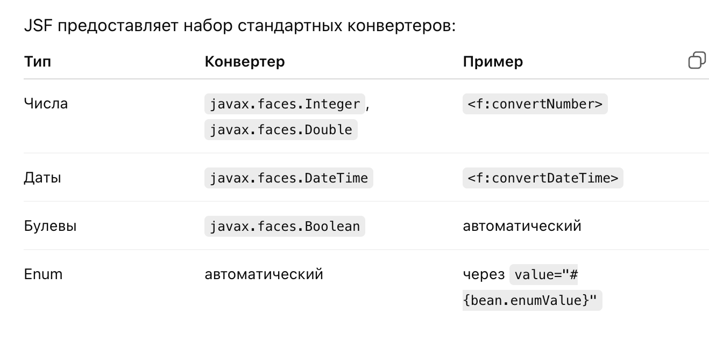
Для пользовательских конвертеров нужно реализовать интерфейс Converter, реализовать методы преобразования и зарегистрировать конвертер с помощью аннотации @FacesConverter - <f:converter converterId="customConverter" />

Теоретические основы валидаторов
Валидаторы запускаются после того, как конвертер преобразовал входные данные. Они проверяют, соответствует ли значение определённым правилам и ограничениям, например:
- Проверка диапазона чисел (минимум, максимум),
- Проверка длины строки,
- Проверка формата (например, email, телефон),
- Логические проверки, основанные на бизнес-правилах.
Задача валидатора — гарантировать, что данные, поступающие в бизнес-логику и модель, будут корректными и допустимыми, предотвращая тем самым ошибки и нарушения целостности данных.
Валидаторы могут быть стандартными (встроенными в JSF) или пользовательскими, реализованными через интерфейс Validator с методом validate, где при нарушении правил выбрасывается исключение.

Жизненный цикл и взаимодействие
- Пользователь вводит данные в форму (в виде строк).
- Конвертер преобразует эти строки в соответствующие объекты.
- Валидаторы проверяют объекты на корректность.
- Если проверки пройдены, данные записываются в управляемые бины.
- В случае ошибок пользователю выводятся сообщения.
Таким образом, конвертеры и валидаторы обеспечивают строгую подготовку и контроль данных до их использования в бизнес-логике, что принципиально для построения надежных и устойчивых приложений.

Архитектурные преимущества
- Разделение ответственности: конверсия и валидация отделены от бизнес-логики.
- Повторное использование конвертеров и валидаторов в разных компонентах.
- Единообразие обработки ошибок и сообщений.
- Поддержка локализации и форматов данных.
- Повышение качества и безопасности данных на уровне пользовательского интерфейса.
В итоге, конвертеры и валидаторы — фундаментальные элементы JSF, структурирующие процесс обработки данных, обеспечивающие низкоуровневый контроль ввода и создающие предпосылки для поддерживаемых, масштабируемых и надежных web-приложений.
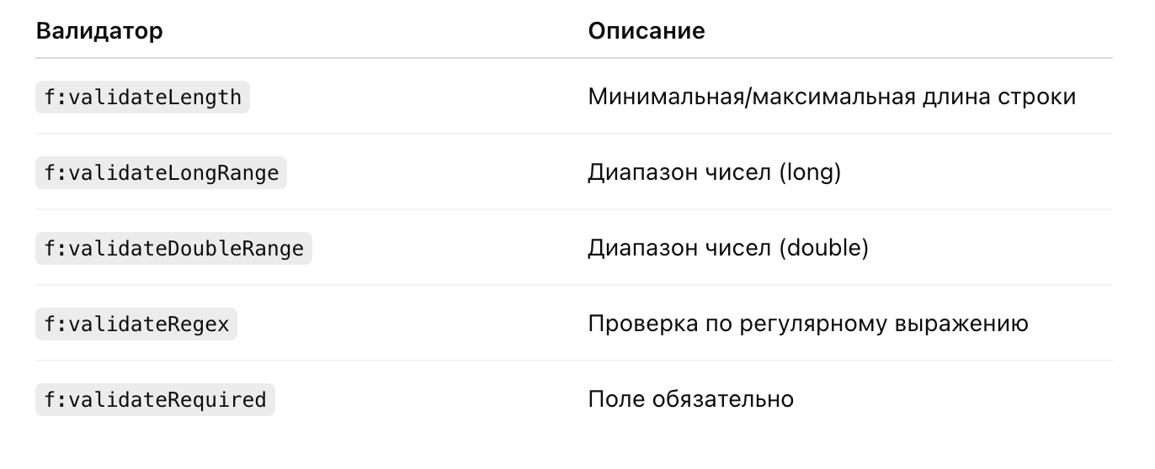
Для пользовательских валидаторов реализуют интерфейс Validator и метод validate, где проверяют данные и при ошибках вызывают ValidatorException. Валидатор регистрируется с помощью @FacesValidator - <f:validator validatorId="emailValidator" />
- В xhtml (JSF странице) указываются теги <f:converter> или <f:validator> в элементах ввода.
- Конвертеры выполняются раньше валидаторов.
- Если конвертация или проверка не прошла, выдаётся сообщение об ошибке, дальнейшая обработка данных приостанавливается.
- Сообщения об ошибках можно показывать с помощью тегов <h:message> или <h:messages>.

- Представление страницы JSF на стороне сервера. Класс UIViewRoot.
Представление страницы JSF на стороне сервера организовано в виде дерева компонентов, корнем которого является класс UIViewRoot. UIViewRoot — это основной объект, представляющий всё визуальное представление страницы на сервере.

Класс UIViewRoot
- UIViewRoot наследует класс UIComponent и является корневым элементом дерева компонентов пользовательского интерфейса JSF.
- Через UIViewRoot происходит управление жизненным циклом страницы: восстановление, обработка данных, валидация, обновление модели и рендеринг.
- Он содержит набор дочерних UI-компонентов, которые соответствуют элементам страницы (формы, поля ввода, таблицы и др.).
- UIViewRoot связан с объектом FacesContext, который хранит контекст текущего запроса и жизненного цикла JSF.
- Состояние компоненты может сохраняться на сервере или в скрытых полях страницы на клиенте, что позволяет восстанавливать состояние между запросами.

Структура и внутренности UIViewRoot
- UIViewRoot наследует от UIComponentBase и выступает корнем дерева компонентов. Вся структура страницы моделируется именно как дерево компонентов, а UIViewRoot — его вершина.
- Внутри UIViewRoot хранятся дочерние компоненты, которые представляют различные элементы страницы: формы, поля ввода, панели и пр.
- Состояние дерева компонентов сохраняется и восстанавливается с помощью методов saveState и restoreState UIViewRoot, что обеспечивает поддержку постбеков(процесс, когда веб-страница отправляет данные обратно на сервер с целью обработки и обновления ее состояния без переключения на другую страницу.) и поддержку состояния UI между запросами.
- UIViewRoot содержит так называемую "view map" — карту для хранения атрибутов и данных, относящихся именно к этому виду (странице), доступную через метод getViewMap().
- Идентификаторы компонентов генерируются с помощью метода createUniqueId(), гарантирующего уникальность в пределах одного UIViewRoot.

Жизненный цикл и методы UIViewRoot
- На стадии восстановления представления (Restore View) JSF либо восстанавливает сохранённое дерево компонентов, либо через ViewHandler создаёт новый UIViewRoot и наполняет его компонентами.
- UIViewRoot предоставляет методы для обработки жизненного цикла:
  - processDecodes() — обработка и декодирование пользовательского ввода для всех дочерних компонентов.
  - processValidators() — вызов валидаторов для проверки корректности данных.
  - processUpdates() — обновление управляемых бинов новыми значениями из компонентов.
  - processApplication() — диспетчеризация событий приложения после успешного обновления модели.
- В конечной фазе рендеринга UIViewRoot инициирует генерацию HTML (или другого клиентского формата) для всех дочерних компонентов, вызывая метод encodeAll().

Управление ресурсами и слушателями
- UIViewRoot может добавлять ресурсы (CSS, JS), необходимые для страницы, с помощью метода addComponentResource().
- Он поддерживает регистрацию слушателей жизненного цикла (PhaseListener), позволяя выполнять код до и после определённых фаз цикла JSF.
- Также реализована логика определения локали через UIViewRoot, что важно для интернационализации.

Сохранение и восстановление состояния
- Поддерживает как серверный, так и клиентский механизм сохранения состояния страницы.
- При сохранении состояния UIViewRoot сериализует дерево компонентов, включая их состояние и значения.
- При восстановлении — десериализует и восстанавливает дерево, что позволяет работать с многошаговыми формами и AJAX-запросами без потери данных.

Взаимодействие с FacesContext
- UIViewRoot тесно связан с объектом FacesContext — основным контекстом текущего JSF-запроса.
- Он хранится в FacesContext и обеспечивает централизованное управление всем деревом компонентов в рамках одного запроса.
- Через UIViewRoot происходит весь проход по жизненному циклу компонентов и управление рендерингом.
Таким образом, UIViewRoot — это ключевой класс в архитектуре JSF, представляющий собой контейнер и управляющий элемент для всего пользовательского интерфейса текущей страницы, организующий структуру компонентов, управление состоянием, жизненным циклом и рендерингом.
- Управляемые бины - назначение, способы конфигурации. Контекст управляемых бинов.
Управляемые бины (Managed Beans) — это классы Java, используемые в JSF для представления модели данных и бизнес-логики. В дополнение к стандартным управляемым бинам, в последних версиях Java EE/Jakarta EE активно используются CDI-бины, позволяющие более гибко управлять жизненным циклом и зависимостями.

Управляемые бины в JSF

Назначение
- Хранение состояния приложения и данных, введённых пользователем на странице.
- Реализация бизнес-логики, связанной с UI-компонентами.
- Связывание данных интерфейса через Expression Language (EL) и доступ к методам через события.

Конфигурация
- Через аннотацию @ManagedBean можно объявить класс как управляемый бин:
java
@ManagedBean(name = "userBean", eager = false)
@SessionScoped
public class UserBean {
private String name;
// геттеры и сеттеры
}
- Атрибут name задаёт имя для использования в JSF-страницах (например, #{userBean.name}).
- Атрибут eager — указывает, создавать бин заранее или при первом обращении.
- Области видимости: @RequestScoped, @ViewScoped, @SessionScoped, @ApplicationScoped, определяют время жизни бина.

Контекст управляемых бинов
- В зависимости от области видимости JSF создает бин и хранит его в соответствующем контексте (запрос, сессия и т.п.).
- JSF сам управляет созданием и уничтожением бинa, а также связывает его с формами и полями в UI.

CDI-бины (Contexts and Dependency Injection)
CDI-бины — это современный стандарт Java для управления компонентами и их зависимостями, интегрируемый с JSF.

Преимущества CDI-бинов
- Более гибкие области видимости (например, @ConversationScoped).
- Управляемая инъекция зависимостей через @Inject.
- Поддержка жизненного цикла через дополнительные аннотации (@PostConstruct, @PreDestroy).
- Обеспечивают более мощное вмешательство в жизненный цикл и расширяемость.

Конфигурация CDI-бинов
- CDI-бин объявляется через аннотацию @Named (для видимости в EL) и область видимости, например:
java
import javax.inject.Named;
import javax.enterprise.context.SessionScoped;
import java.io.Serializable;

@Named("userBean")
@SessionScoped
public class UserBean implements Serializable {
private String name;
// геттеры и сеттеры
}
- Важное отличие: CDI-бины должны быть сериализуемы, если имеют долговременные области видимости.
- Внедрение зависимостей с помощью @Inject заменяет устаревший механизм @ManagedProperty.

Контекст CDI
- CDI управляет контекстами и областью видимости бинoв, например:
  - @RequestScoped — на запрос,
  - @SessionScoped — на сессию,
  - @ApplicationScoped — на всё приложение,
  - @ConversationScoped — в рамках определенного разговора (полезно для многошаговых форм).

Итоги
Особенность | Управляемые бины (@ManagedBean) | CDI-бины (@Named + @Inject)
Области видимости | Request, View, Session, Application | Request, Session, Application, Conversation и др.
Внедрение зависимостей | Через @ManagedProperty | Через @Inject
Жизненный цикл | Управляется JSF | Управляется CDI контейнером
Сериализация | Частично требуются для некоторых областей | Необходимо для областей долгоживущих
Современность | Устаревший подход | Рекомендованный стандарт для новых приложений

Использование CDI обеспечивает более современную, гибкую и расширяемую архитектуру с улучшенным управлением зависимостями и жизненным циклом, что рекомендуется для современных JSF проектов.
Таким образом, управляемые бины — это базовые компоненты JSF для связывания UI с бизнес-логикой, а CDI-бины — это более продвинутый, мощный механизм, предпочтительный для новых разработок.
Область видимости | Аннотация | Описание
RequestScoped | @RequestScoped | Живёт на время одного HTTP-запроса. Создаётся при начале запроса и уничтожается после ответа.
ViewScoped | @ViewScoped | Живёт, пока пользователь взаимодействует с текущим JSF-представлением. Включает AJAX-постбеки.
SessionScoped | @SessionScoped | Живёт в рамках HTTP-сессии пользователя. Сохраняет состояние между разными страницами.
ApplicationScoped | @ApplicationScoped | Живёт в течение всего времени работы приложения (всего сервера). Общий для всех пользователей.

JSF имеет свой собственный контейнер для @ManagedBean
Он обрабатывает:
- @ManagedBean
- JSF-шные scоpe: @ViewScoped, @RequestScoped, @SessionScoped (их JSF-версии)
Он решает:
- когда создать бин,
- когда сохранить состояние,
- где хранить бин (UI-дерево, view state),
- когда выбрасывать бин.

CDI — это отдельный контейнер
Он отвечает за:
- @Inject
- @Named
- CDI-с scopes:
  - @RequestScoped
  - @SessionScoped (CDI-версия)
  - @ViewScoped (CDI-версия)
  - @ApplicationScoped
  - @ConversationScoped
Он работает по другим правилам, более строгим (например, требует Serializable).

@Inject
Автоматическая передача зависимостей. Позволяет контейнеру создавать и управлять объектами вместо вас.

@PostConstruct
Вызывается после создания бина — для инициализации.

@PreDestroy
Вызывается перед уничтожением бина — для очистки ресурсов.

1) @RequestScoped
Живёт один HTTP-запрос.
- создаётся при загрузке страницы
- уничтожается после окончания request
Подходит для:
- форм без сохранения состояния
- простых действи

@ViewScoped (JSF)
Живёт, пока пользователь находится на одном View (одной странице).
- сохраняется между AJAX-запросами
- уничтожается при навигации на другую страницу
Используется для:
- форм с частичным обновлением
- страниц с несколькими компонентами, которые должны жить дольше одного запроса

@SessionScoped
Живёт всю сессию пользователя.
- работает от входа до выхода
- хранится внутри HTTP Session
Используется для:
- авторизации
- персональных настроек
- «корзины» в интернет-магазине
Живёт всё время существования приложения.
Один экземпляр на всё приложение.
Используется для:
- кэшей
- конфигурации
- сервисов

@NoneScoped
Бин существует только пока используется, потом сразу удаляется.

@CustomScoped
Позволяет создать свою область видимости.

1) @RequestScoped
То же, что в JSF:
- живёт один HTTP-запрос

@ViewScoped (CDI)
Современная замена старому JSF-скоупу.
Особенности:
- должен быть Serializable
- работает с CDI и поддерживает @Inject
- живёт, пока используется тот же viewId
Используется для:
- сложных форм
- PrimeFaces AJAX

SessionScoped
Живёт всю сессию пользователя.
Должен быть Serializable.

@ApplicationScoped
Один объект на всё приложение.

@Dependent
Бин живёт ровно столько, сколько живёт объект, в который его внедрили.
Это бин без собственного scope.
Основной по умолчанию в CDI.
@ConversationScoped — это уникальная область видимости CDI, которая находится между Request и Session.
Её придумали специально для многошаговых процессов, где данные должны жить дольше одного запроса, но не всю сессию.
Это — временная мини-сессия, которую вы контролируете вручную.

- Конфигурация JSF-приложений. Файл faces-config.xml. Класс FacesServlet.
Конфигурация JSF-приложений базируется на двух основных элементах: файле faces-config.xml и классе FacesServlet.

Файл faces-config.xml
- Основной XML-конфигурационный файл JSF-приложения, размещается в каталоге /WEB-INF.
- Используется для централизованного управления настройками приложения, в том числе:
  - Определение управляемых бинов (managed-beans), их имен, классов и областей видимости.
  - Правила навигации между страницами (navigation-rules).
  - Регистрация конвертеров, валидаторов, слушателей событий и фабрик ресурсов.
  - Указание настроек темы (themes) и локализации.
- Структура файла начинается с корневого тега <faces-config> с указанием версии схемы XML, например 2.2 или 2.3.
- Можно использовать несколько файлов конфигурации, указывая их пути в параметре контекста javax.faces.CONFIG_FILES в файле web.xml.

Класс FacesServlet
- Servlet, который отвечает за обработку всех JSF-запросов (обычно настроен на URL-паттерн *.xhtml или *.jsf).
- Работает как фронт-контроллер, обрабатывая входящие HTTP-запросы, управляя жизненным циклом JSF, включая восстановление представления, обработку событий, валидацию, обновление модели, и рендеринг ответа.
- Объявляется в файле web.xml следующим образом:
xml
<servlet>
<servlet-name>Faces Servlet</servlet-name>
<servlet-class>javax.faces.webapp.FacesServlet</servlet-class>
<load-on-startup>1</load-on-startup>
</servlet>

<servlet-mapping>
<servlet-name>Faces Servlet</servlet-name>
<url-pattern>*.xhtml</url-pattern>
</servlet-mapping>
- load-on-startup указывает серверу создать сервлет при старте приложения.
- FacesServlet связывает URL с JSF страницами и запускает JSF жизненный цикл для обработки запросов.
- Инициализируется с параметрами, указанными в faces-config.xml и web.xml.

Взаимодействие
- При запросе к URL с паттерном, назначенным FacesServlet, запускается JSF жизненный цикл.
- FacesServlet использует настройки из faces-config.xml для управления поведением приложения.
- Этот механизм позволяет гибко управлять навигацией, биноми, конвертерами и другим функционалом JSF, объединяя конфигурацию и контроллер.
Таким образом, faces-config.xml — это основной файл для декларативной настройки JSF приложения, а FacesServlet — центральный контроллер, обеспечивающий запуск и управление JSF жизненным циклом запросов и ответов пользователя.javastudy+1​
Файл faces-config.xml — это основной конфигурационный файл JSF-приложения, в котором описываются различные элементы для управления поведением и компонентами системы. Основные элементы faces-config.xml включают:

Основные элементы faces-config.xml
- <managed-bean>
Определяет управляемые бины (Managed Beans): имя, класс и область видимости (scope), а также дополнительные настройки, например, eager и свойства. Используется для связывания UI с бизнес-логикой.
- <navigation-rule>
Правила навигации между страницами. Включает:
  - <from-view-id> — начальный view id (страница),
  - <navigation-case> — описывает переходы,
  - <from-outcome> — результат действия,
  - <to-view-id> — целевая страница.
- <converter>
Определяет кастомные конвертеры для преобразования данных между строками и объектами Java. Указывается уникальный идентификатор и класс конвертера.
- <validator>
Описывает кастомные валидаторы для проверки корректности данных. Аналогично конвертерам указывается id и класс.
- <application>
Настройки приложения, включая использование фабрик, обработчиков ошибок, дефолтных рендер-китов и настройку ресурсов.
- <factory>
Определяет пользовательские реализации стандартных фабрик JSF (например, фабрика представлений, фабрика компонентов).
- <resource-bundle>
Указывает на таплирование ресурсов, например, для локализации, и связывает его с именем.
- <lifecycle>
Позволяет настраивать классы фазы жизненного цикла, слушателей и фильтров.
- <component>
Регистрация пользовательских UI-компонентов.
- <render-kit>
Настройка и регистрация рендер-китов для генерации HTML или других типов разметки.
- <faces-config>
Корневой элемент, внутри которого располагаются все перечисленные настройки.

Пример фрагмента faces-config.xml
xml
<faces-config version="2.2"
xmlns="http://xmlns.jcp.org/xml/ns/javaee"
xmlns:xsi="http://www.w3.org/2001/XMLSchema-instance"
xsi:schemaLocation="
http://xmlns.jcp.org/xml/ns/javaee
http://xmlns.jcp.org/xml/ns/javaee/web-facesconfig_2_2.xsd">

<managed-bean>
<managed-bean-name>userBean</managed-bean-name>
<managed-bean-class>com.example.UserBean</managed-bean-class>
<managed-bean-scope>session</managed-bean-scope>
</managed-bean>

<navigation-rule>
<from-view-id>/login.xhtml</from-view-id>
<navigation-case>
<from-outcome>success</from-outcome>
<to-view-id>/home.xhtml</to-view-id>
</navigation-case>
</navigation-rule>

<converter>
<converter-for-class>java.util.Date</converter-for-class>
<converter-class>com.example.DateConverter</converter-class>
</converter>

</faces-config>

Итог
faces-config.xml — это декларативная точка управления для настройки управляемых бинов, навигации, конвертеров, валидаторов, кастомных компонентов и других аспектов JSF-приложения. Использование этого файла позволяет централизованно управлять поведением приложения и расширять стандартный функционал JSF.
Вот подробный конспект по теме конфигурации JSF-приложений, faces-config.xml и класса FacesServlet:

1. Конфигурация JSF-приложений
JSF (JavaServer Faces) — это Java-фреймворк для создания веб-приложений с компонентной архитектурой. Конфигурация JSF-приложения задаёт правила работы с компонентами, навигацией, бинами и ресурсами.
Основные аспекты конфигурации JSF:
- Регистрация FacesServlet
  - FacesServlet отвечает за обработку всех JSF-запросов.
  - Обычно в web.xml указывается маппинг /faces/* или *.xhtml.
- <servlet>
- <servlet-name>Faces Servlet</servlet-name>
- <servlet-class>javax.faces.webapp.FacesServlet</servlet-class>
- <load-on-startup>1</load-on-startup>
- </servlet>

- <servlet-mapping>
- <servlet-name>Faces Servlet</servlet-name>
- <url-pattern>*.xhtml</url-pattern>
- </servlet-mapping>
- Файл конфигурации JSF — faces-config.xml
  - Основной файл конфигурации JSF-приложения.
  - Обычно размещается в /WEB-INF/ директории.
  - Содержит настройки: бины, навигацию, обработчики событий, конвертеры и валидаторы.

2. faces-config.xml

Основная структура файла:
<?xml version="1.0" encoding="UTF-8"?>
<faces-config xmlns="http://xmlns.jcp.org/xml/ns/javaee"
xmlns:xsi="http://www.w3.org/2001/XMLSchema-instance"
xsi:schemaLocation="http://xmlns.jcp.org/xml/ns/javaee
http://xmlns.jcp.org/xml/ns/javaee/web-facesconfig_2_3.xsd"
version="2.3">

<!-- Определение управляемых бинов -->
<managed-bean>
<managed-bean-name>userBean</managed-bean-name>
<managed-bean-class>com.example.UserBean</managed-bean-class>
<managed-bean-scope>session</managed-bean-scope>
</managed-bean>

<!-- Навигационные правила -->
<navigation-rule>
<from-view-id>/login.xhtml</from-view-id>
<navigation-case>
<from-outcome>success</from-outcome>
<to-view-id>/welcome.xhtml</to-view-id>
</navigation-case>
<navigation-case>
<from-outcome>failure</from-outcome>
<to-view-id>/login.xhtml</to-view-id>
</navigation-case>
</navigation-rule>

<!-- Конвертеры -->
<converter>
<converter-id>dateConverter</converter-id>
<converter-class>com.example.DateConverter</converter-class>
</converter>

<!-- Валидаторы -->
<validator>
<validator-id>emailValidator</validator-id>
<validator-class>com.example.EmailValidator</validator-class>
</validator>

</faces-config>

Основные элементы:
- <managed-bean> — определяет управляемый JSF-бин, включая его имя, класс и область видимости (request, session, application, view).
- <navigation-rule> — задаёт правила переходов между страницами.
- <converter> — настраивает конвертеры типов данных.
- <validator> — настраивает валидаторы данных.
- <application> — задаёт глобальные настройки приложения, например, обработчики исключений, фабрики бинов, локализацию.

3. Класс FacesServlet

Назначение:
FacesServlet — основной сервлет JSF, который обрабатывает HTTP-запросы к JSF-страницам. Он выполняет следующие функции:
- Обработка жизненного цикла JSF:
  - Restore View Phase (восстановление представления)
  - Apply Request Values (обработка значений из формы)
  - Process Validations (валидация)
  - Update Model Values (обновление моделей)
  - Invoke Application (вызов методов бинов)
  - Render Response (рендеринг ответа)
- Управление навигацией между страницами.
- Вызов конвертеров и валидаторов для компонентов формы.

Подключение:
- Регистрация в web.xml или через аннотацию @FacesServlet (в новых версиях Java EE / Jakarta EE).

Пример регистрации в web.xml:
<servlet>
<servlet-name>Faces Servlet</servlet-name>
<servlet-class>javax.faces.webapp.FacesServlet</servlet-class>
<load-on-startup>1</load-on-startup>
</servlet>

<servlet-mapping>
<servlet-name>Faces Servlet</servlet-name>
<url-pattern>*.xhtml</url-pattern>
</servlet-mapping>

Важные свойства:
- FacesServlet автоматически обрабатывает все JSF-страницы.
- Поддерживает расширение .xhtml, .jsf, /faces/* и другие, в зависимости от маппинга.
- Использует faces-config.xml для настройки бинов, навигации и глобальных параметров.

- Навигация в JSF-приложениях.
Навигация в JSF — это управляемый механизм перехода между страницами (представлениями) приложения, реализующий маршрутизацию на основе результатов действий пользователя и бизнес-логики.

Теоретические основы навигации в JSF

Концепция навигации
JSF основывает навигацию на принципе сопоставления результатов (outcomes), возвращаемых методами управляемых бинов, с конкретными страницами (views) в приложении. Этот процесс отделяет логику управления от конкретных URL, обеспечивая гибкость и централизованное управление переходами.

NavigationHandler
- Специальный компонент фреймворка, который перехватывает результат действия и управляет обработкой перехода.
- Использует правила навигации, определённые в faces-config.xml или применяет неявную навигацию (когда outcome напрямую соответствует имени страницы).

Правила навигации (Navigation Rules)
- Декларируются в файле faces-config.xml.
- Формируют структуру: исходная страница + результат действия + целевая страница.
- Позволяют задавать условия и направления переходов.
- Могут включать флаг <redirect>, который указывает использовать HTTP редирект вместо стандартного форварда.

Типы навигации
- Статическая: заранее определённая и однозначная навигация, не зависит от состояния приложения.
- Динамическая: основана на возвращаемом outcome, может менять маршрут в зависимости от условий бизнес-логики.

Forward и Redirect
- По умолчанию переход — это серверный форвард (перенаправление внутри сервлета без изменения URL).
- Redirect — отправляет HTTP-ответ с кодом 302, URL меняется, что полезно для предотвращения повторных отправок данных (PRG-паттерн).

Навигация и жизненный цикл JSF
Навигация происходит после выполнения метода действия, на этапе Invoke Application. NavigationHandler запускает переход, инициирующий фазу рендеринга нового представления.

Программная навигация
JSF предоставляет API для программного управления переходами через NavigationHandler, что позволяет создавать сложные, зависящие от контекста переходы из кода.

Значение навигации
- Позиционирует JSF как компонентно-ориентированный MVC-фреймворк.
- Упрощает поддержку и расширение приложения за счёт централизованной логики маршрутизации.
- Улучшает повторное использование и тестируемость компонентов.
Таким образом, навигация в JSF — это мощный механизм маршрутизации, основанный на отражении бизнес-событий в переходы между страницами, с поддержкой декларативной и программной конфигурации, обеспечивающий гибкое управление пользовательским потоком в приложении

Хорошо, сделаем чёткий и полный конспект по навигации в JSF, подходящий для подготовки к сдаче теории.

Навигация в JSF-приложениях
Навигация — это процесс перехода пользователя с одной страницы (view) на другую в JSF-приложении. Она определяется исходом действий пользователя (обычно методом управляемого бина) и может быть явной или неявной.

1. Типы навигации

1.1 Явная навигация (explicit navigation)
- Задаётся в faces-config.xml через <navigation-rule>.
- Позволяет точно управлять переходами между страницами в зависимости от исхода (outcome) метода бина.
Пример:
<navigation-rule>
<from-view-id>/login.xhtml</from-view-id>
<navigation-case>
<from-outcome>success</from-outcome>
<to-view-id>/welcome.xhtml</to-view-id>
</navigation-case>
<navigation-case>
<from-outcome>failure</from-outcome>
<to-view-id>/login.xhtml</to-view-id>
</navigation-case>
</navigation-rule>
Метод бина:
@ManagedBean
@SessionScoped
public class UserBean {
private String username;
private String password;

public String login() {
if ("admin".equals(username) && "123".equals(password)) {
return "success"; // переход на welcome.xhtml
} else {
return "failure"; // остаётся на login.xhtml
}
}
}
Элементы:
- <from-view-id> — страница, с которой начинается переход.
- <navigation-case> — отдельный сценарий перехода.
- <from-outcome> — исход метода бина, инициирующий переход.
- <to-view-id> — целевая страница.

1.2 Неявная навигация (implicit navigation)
- JSF автоматически ищет страницу с именем исхода (outcome) + .xhtml.
- Не требует описания в faces-config.xml.
Пример метода бина:
public String goToProfile() {
return "profile"; // JSF откроет profile.xhtml
}

1.3 Навигация с redirect
- По умолчанию переход осуществляется через forward (URL остаётся прежним).
- Для redirect добавляется ?faces-redirect=true.
Пример:
public String logout() {
return "login?faces-redirect=true"; // обновление URL
}
Разница forward / redirect:
- Forward — серверный переход, URL не меняется, состояние формы сохраняется.
- Redirect — новый HTTP-запрос, URL меняется, предотвращается повторная отправка формы.

1.4 Навигация с параметрами
- Позволяет передавать данные между страницами.
- Используются ?param=value и <f:viewParam>.
Пример передачи параметров:
public String viewDetails() {
return "details?faces-redirect=true&includeViewParams=true";
}
Приём параметров на целевой странице:
<f:metadata>
<f:viewParam name="id" value="#{userBean.userId}" />
</f:metadata>
- includeViewParams=true — передаёт параметры из исходного представления.
- <f:viewParam> связывает URL-параметр с полем бина.

2. Дополнительные возможности
- Навигация по событиям — через <h:commandButton> или <h:commandLink> и метод action:
<h:commandButton value="Save" action="#{userBean.save}" />
- Навигация с условием — через EL в faces-config.xml:
<navigation-case>
<from-outcome>#{userBean.loggedIn ? 'welcome' : 'login'}</from-outcome>
<to-view-id>/welcome.xhtml</to-view-id>
</navigation-case>
- Комбинация неявной навигации + redirect:
return "profile?faces-redirect=true";

3. Принципы построения навигации
- Для простых переходов использовать неявную навигацию.
- Для сложных правил, разных исходов или условий — явную навигацию в faces-config.xml.
- Использовать redirect, если необходимо обновление URL и предотвращение повторной отправки формы.
- Передавать параметры через <f:viewParam> для динамических страниц.
- Поддерживать единообразие исходов (outcome) для удобства чтения кода.
Доступ к БД из Java-приложений. Протокол JDBC, формирование запросов, работа с драйверами СУБД.
Java Database Connectivity (JDBC) — это API, предоставляющий доступ к различным реляционным базам данных из Java-приложений. С помощью JDBC приложения могут создавать, обновлять, удалять и извлекать данные из баз данных, выполнять хранимые процедуры и многое другое.

Зачем нужен JDBC?
JDBC позволяет Java-приложениям взаимодействовать с базами данных, что является важным аспектом многих приложений, требующих доступа к данным. Некоторые причины использования JDBC:
- Управление данными: JDBC позволяет выполнять запросы к базе данных для извлечения, обновления или удаления данных.
- Использование транзакций: JDBC поддерживает транзакции, что позволяет гарантировать целостность данных при выполнении серии операций.
- Использование хранимых процедур и функций: JDBC позволяет вызывать хранимые процедуры и функции на стороне базы данных.
DriverManager - это класс в JDBC, который обеспечивает базовую функциональность для управления драйверами JDBC. Он помогает приложению загружать и регистрировать драйверы JDBC, а также создавать соединения с базой данных.
Драйвер — это реализация интерфейсов JDBC конкретной СУБД
Connection - это интерфейс в JDBC, который представляет собой соединение с базой данных. Он используется для выполнения запросов к базе данных, управления транзакциями и т. д

особенности реализации
- Загрузка драйвера: Для использования DriverManager необходимо предварительно загрузить драйвер JDBC с помощью Class.forName().
- Установление соединения: Метод DriverManager.getConnection() используется для установления соединения с базой данных.
- Использование транзакций: Интерфейс Connection предоставляет методы для управления транзакциями, такими как commit() и rollback().

Что такое JDBC?
JDBC — это стандартный API в Java для взаимодействия с реляционными базами данных (такими как MySQL, PostgreSQL, Oracle, SQL Server и др.).
Он обеспечивает унифицированный способ отправлять SQL-запросы из Java-программ и получать результаты.

🔄 Порядок взаимодействия с базой данных через JDBC
Классическая схема выглядит так:
- Загрузка драйвера базы данных
(Обычно это происходит автоматически, но раньше делали вручную.)
- Получение соединения с базой данных
С помощью класса DriverManager получаем объект типа Connection — это и есть наше "открытое соединение" с БД.
- Создание запроса
С помощью объекта Connection создаётся объект Statement или PreparedStatement, который представляет SQL-запрос.
- Выполнение запроса
Запрос отправляется в базу данных, и мы получаем результат — это либо таблица данных (ResultSet), либо количество обновлённых строк (для INSERT/UPDATE/DELETE).
- Обработка результатов
Перебираем строки из ResultSet, читаем нужные данные.
- Закрытие ресурсов
Обязательно закрываем:
  - ResultSet
  - Statement / PreparedStatement
  - Connection
Чтобы освободить ресурсы и не "утекали" соединения.

📚 Класс DriverManager
DriverManager — это класс, который управляет списком доступных драйверов баз данных и устанавливает соединение с БД.
Главные функции:
- Регистрирует драйверы (обычно это делает сам драйвер при загрузке).
- Устанавливает соединение по строке подключения (JDBC URL), логину и паролю.
Фактически, DriverManager — это "шлюз" между твоим приложением и конкретной СУБД:
- Ты даёшь ему URL вроде jdbc:mysql://localhost:3306/mydb
- А он сам выбирает подходящий драйвер и устанавливает соединение.
Connection — это главный интерфейс для работы с базой данных. Он представляет активное соединение между Java-программой и БД.
Через Connection ты можешь:
- Создавать запросы (Statement, PreparedStatement, CallableStatement).
- Управлять транзакциями:
  - Включать или отключать автофиксацию (setAutoCommit(false)).
  - Делать commit() и rollback().
- Получать метаданные о базе данных (getMetaData()).
- Закрывать соединение после работы (close()).
Важно понимать:
- Пока открыт Connection, ты держишь ресурс на стороне базы данных.
- Если не закрыть соединение — это приведёт к утечкам соединений, и база может перестать принимать новые запросы.
Интерфейсы Statement, PreparedStatement, ResultSet, RowSet
Интерфейс Statement в Java представляет собой механизм для выполнения SQL запросов к базе данных. Он является частью JDBC API и предоставляет различные методы для выполнения запросов, таких как SELECT, INSERT, UPDATE, DELETE и других.

Зачем нужен интерфейс Statement?
Использование интерфейса Statement позволяет Java-приложениям взаимодействовать с базами данных, отправляя SQL запросы и получая результаты. Некоторые причины использования интерфейса Statement:
- Выполнение SQL запросов: Интерфейс Statement предоставляет методы для выполнения различных типов SQL запросов к базе данных.
- Получение результата запроса: С помощью Statement можно получать результаты выполнения SQL запросов, такие как строки таблицы или количество затронутых записей.
- Параметризованные запросы: Statement поддерживает параметризованные запросы, что позволяет передавать параметры в SQL запросы для динамической обработки.
Интерфейс PreparedStatement в Java является подинтерфейсом интерфейса Statement и используется для выполнения предварительно скомпилированных SQL запросов с возможностью передачи параметров. Он предоставляет более безопасный и эффективный способ выполнения SQL запросов, чем простой Statement.

Зачем нужен интерфейс PreparedStatement?
Использование интерфейса PreparedStatement имеет несколько преимуществ:
- Предотвращение SQL инъекций: При использовании PreparedStatement параметры запроса передаются отдельно от SQL запроса, что предотвращает возможность атак SQL инъекций.
- Эффективное повторное использование запросов: PreparedStatement позволяет повторно использовать предварительно скомпилированные запросы с разными параметрами, что повышает производительность приложения.
- Повышенная производительность: Поскольку запрос уже скомпилирован, он может выполняться более эффективно, чем обычный SQL запрос.
Интерфейсы ResultSet и RowSet являются частью Java Database Connectivity (JDBC) API и предназначены для работы с результатами запросов к базам данных. Они предоставляют методы для извлечения и обработки данных, полученных из базы данных.

Зачем нужны интерфейсы ResultSet и RowSet?
Использование интерфейсов ResultSet и RowSet имеет несколько преимуществ:
- Извлечение данных: Позволяют извлекать данные из базы данных и манипулировать ими в Java-приложении.
- Навигация по результатам запроса: Предоставляют методы для перемещения курсора по результатам запроса и доступа к различным строкам и столбцам.
- Гибкость и удобство использования: Позволяют обрабатывать результаты запроса в удобном для программиста формате, что упрощает работу с данными из базы данных.

✅ Statement
Это базовый интерфейс в JDBC для отправки SQL-запросов в базу данных.
С помощью Statement можно выполнять как запросы на выборку данных (SELECT), так и на изменение данных (INSERT, UPDATE, DELETE).
Особенности:
- Подходит для простых, статичных SQL-запросов.
- Запросы передаются как обычные строки.
- Не защищён от SQL-инъекций, если параметры подставляются вручную.
- Каждый новый запрос компилируется заново, что делает Statement менее эффективным при многократных вызовах одного и того же запроса с разными данными.
Итог: Использовать можно, но не рекомендуется для запросов с пользовательскими данными — небезопасно и неэффективно.

✅ PreparedStatement
Это расширение интерфейса Statement.
Главная задача — выполнение параметризованных SQL-запросов, которые безопасны и более производительны.
Особенности:
- Поддерживает запросы с параметрами. Вместо прямой подстановки значений используются знаки вопроса (?) как плейсхолдеры.
- Защищён от SQL-инъекций — параметры подставляются безопасно и правильно экранируются драйвером.
- Запрос предкомпилируется один раз и потом может многократно выполняться с разными параметрами. Это улучшает производительность.
- Лучше подходит для часто повторяющихся запросов (например, при массовой вставке данных).
Итог: Это основной интерфейс для безопасной и быстрой работы с базой данных в JDBC. На практике почти всегда используют именно его, а не Statement.

✅ ResultSet
Это интерфейс, который представляет таблицу данных из базы данных, полученную в результате выполнения SQL-запроса (обычно через SELECT).
Особенности:
- Содержит строки и столбцы результата запроса.
- Работает как курсор — перебираешь строки последовательно с помощью метода next().
- Из текущей строки можно извлекать данные по имени или индексу столбца (например, getInt, getString и т.д.).
- Требует открытого соединения (Connection), так как данные подгружаются динамически при обходе.
- Может быть:
  - Только для чтения (по умолчанию).
  - Прокручиваемым (можно двигаться вперёд и назад).
  - Обновляемым (можно изменять данные и отправлять их обратно в БД).
Итог: Это основной способ получения и обработки данных из базы через JDBC. Пока ResultSet открыт — соединение с базой данных тоже остаётся открытым.

✅ RowSet
Это более продвинутый интерфейс, расширяющий возможности ResultSet.
Он кэширует данные в памяти, благодаря чему позволяет работать с ними офлайн (то есть даже после закрытия соединения с базой).
Особенности:
- Может работать в отключённом режиме (например, после закрытия соединения с БД).
- Гибче, чем ResultSet: поддерживает прокручивание, обновление данных, синхронизацию обратно в базу.
- Поддерживает подписку на события (например, можно отследить изменение данных).
- Существует несколько видов RowSet:
  - CachedRowSet — кэшированные результаты, работают офлайн.
  - JdbcRowSet — просто обёртка вокруг обычного ResultSet, но с более удобным API.
  - WebRowSet — может сериализовать данные в формат XML.
  - И другие (JoinRowSet, FilteredRowSet).
Концепция ORM. Библиотеки ORM в приложениях на Java. Основные API. Интеграция ORM-провайдеров с драйверами JDBC.
Ниже — полный, структурированный и “теоретически правильный” конспект, подходящий для сдачи экзамена по Java/ORM/JPA.
Без воды, чётко, логично, в академическом стиле.

Концепция ORM, ORM-библиотеки в Java, основные API, интеграция ORM с JDBC

1. Концепция ORM
ORM (Object–Relational Mapping) — это технология, позволяющая связывать объекты языка программирования с записями реляционной БД.

Основные идеи ORM:
- Объекты → таблицы, классы становятся сущностями.
- Поля → столбцы, атрибуты класса отображаются на колонки.
- Объектные связи → FK, OneToMany/ManyToOne/ManyToMany → внешние ключи.
- CRUD-операции выполняются автоматически, по вызовам API.
- ORM-провайдер генерирует SQL и выполняет его через JDBC.
Пример:
вместо ручного SQL:
SELECT * FROM users WHERE id = ?;
ORM делает:
User u = em.find(User.class, id);

1. Концепция ORM
ORM (Object-Relational Mapping) — это технология, которая обеспечивает отображение объектов программного кода на записи в реляционной базе данных и наоборот.

Основная идея:
- В объектно-ориентированном программировании данные хранятся в виде объектов.
- В реляционной базе данных данные хранятся в виде таблиц (строк и колонок).
- ORM служит «мостом» между этими двумя мирами, позволяя разработчику работать с базой данных через объекты, а не писать напрямую SQL-запросы.

Преимущества ORM:
- Повышение продуктивности — меньше ручного написания SQL.
- Сокрытие деталей базы данных — объекты можно использовать без знания структуры таблиц.
- Портируемость — код легче переносить между разными СУБД.
- Поддержка каскадных операций и связей — например, one-to-many, many-to-many.
- Упрощение транзакций — ORM часто управляет транзакциями автоматически.

Недостатки ORM:
- Возможна потеря производительности при больших объемах данных.
- Ограничения на сложные SQL-запросы (иногда проще написать нативный SQL).

2. ORM-библиотеки в Java
В экосистеме Java существует несколько популярных ORM-библиотек:
Библиотека | Особенности
Hibernate | Самая популярная, поддерживает JPA, кэширование, lazy-loading, генерацию схемы БД.
EclipseLink | Реализация спецификации JPA, поддержка кэширования и сложных маппингов.
MyBatis | ORM-средство с большей ориентированностью на SQL (mapper-файлы), гибко для сложных запросов.
Spring Data JPA | Абстракция поверх JPA/Hibernate, упрощает написание репозиториев.
Примечание: В современном Java-проекте чаще всего используют JPA (Java Persistence API) с Hibernate или EclipseLink.

3. Основные API ORM (на примере JPA/Hibernate)
- Entity (Сущность)
  - Java-класс, который отображается на таблицу базы данных.
  - Аннотации:
  - @Entity
  - @Table(name="users")
  - public class User {
  - @Id
  - @GeneratedValue(strategy = GenerationType.IDENTITY)
  - private Long id;

  - @Column(name="username", nullable=false)
  - private String username;
  - }
- EntityManager
  - Основной интерфейс для работы с сущностями.
  - Методы:
    - persist(Object entity) — сохранение объекта.
    - find(Class<T> entityClass, Object primaryKey) — поиск по ключу.
    - merge(Object entity) — обновление объекта.
    - remove(Object entity) — удаление объекта.
    - createQuery() — выполнение JPQL-запросов.
- Query / JPQL (Java Persistence Query Language)
  - JPQL — это объектно-ориентированный язык запросов, похожий на SQL, но оперирует объектами, а не таблицами.
  - Пример:
  - List<User> users = entityManager.createQuery(
  - "SELECT u FROM User u WHERE u.username = :name", User.class)
  - .setParameter("name", "John")
  - .getResultList();
- Transaction
  - ORM управляет транзакциями через EntityTransaction:
  - EntityTransaction tx = entityManager.getTransaction();
  - tx.begin();
  - // операции
  - tx.commit();

4. Интеграция ORM с JDBC
- JDBC (Java Database Connectivity) — низкоуровневый API для работы с реляционными базами данных.
- ORM библиотеки (например, Hibernate) используют JDBC под капотом для:
  - подключения к базе,
  - выполнения SQL-запросов,
  - управления транзакциями.
- Разработчик напрямую не пишет JDBC-код, если использует ORM, но JDBC обеспечивает совместимость с любой СУБД.
Пример работы Hibernate с JDBC:
- Конфигурация hibernate.cfg.xml содержит параметры подключения (URL, драйвер, логин/пароль).
- Hibernate открывает JDBC-соединение, управляет PreparedStatement, ResultSet.
- ORM преобразует результаты SQL в объекты Java автоматически.

5. Основные этапы работы ORM
- Создание Entity-классов.
- Настройка подключения к базе данных.
- Создание EntityManager / Session.
- Выполнение CRUD-операций (Create, Read, Update, Delete) через объекты.
- Завершение работы и закрытие сессий.

Библиотеки ORM Hibernate и EclipseLink. Особенности, API, сходства и отличия

Hibernate

Что такое Hibernate?
Hibernate — это фреймворк для Java, который упрощает процесс взаимодействия приложения с базой данных. Он относится к категории ORM (Object-Relational Mapping) инструментов, что означает, что Hibernate помогает автоматически преобразовывать данные между типами, используемыми в ООП (объектно-ориентированном программировании), и реляционными базами данных.

Для чего он используется?
Hibernate используется для:
- Упрощения базовых операций с данными: CRUD (создание, чтение, обновление, удаление) операции могут быть реализованы более просто, без необходимости писать множество строк SQL кода.
- Управления реляционными данными: Hibernate обрабатывает связи между таблицами (как один-ко-многим, многие-ко-многим), что упрощает работу с сложными структурами данных.
- Портативности приложений: Код, написанный с использованием Hibernate, легко переносится между различными системами управления базами данных, так как Hibernate самостоятельно управляет специфическими для БД деталями.
- Кэширования: Hibernate предоставляет встроенные средства кэширования, что помогает улучшить производительность приложений, уменьшая количество запросов к базе данных.

Основные классы и интерфейсы Hibernate
- SessionFactory:
  - Фабрика для создания объектов Session. Каждая SessionFactory является тяжеловесным объектом, так как её создание требует много ресурсов. Обычно создается один экземпляр SessionFactory на приложение и он используется для получения объектов Session.
- Session:
  - Основной интерфейс, через который происходят все операции с базой данных. Объект Session обеспечивает CRUD функциональность, управление транзакциями и кэширование.
  - Методы в Session включают save(), update(), delete(), get(), load() и многие другие для управления объектами сущностей и их жизненным циклом.
- Transaction:
  - Используется для управления транзакцией базы данных. Любые операции, требующие сохранения состояния, должны быть обернуты в транзакцию.
  - Методы включают begin(), commit(), rollback(), что позволяет начать, подтвердить или отменить транзакцию соответственно.
- Query и Criteria:
  - Эти интерфейсы используются для создания и выполнения объектных запросов к базе данных.
  - Query используется для выполнения HQL (Hibernate Query Language) или SQL запросов.
  - Criteria используется для создания запросов к базе данных через программный API, что позволяет строить запросы динамически.
- Configuration:
  - Этот класс используется для конфигурации Hibernate и создания SessionFactory. Он читает конфигурационные файлы, такие как hibernate.cfg.xml, и соответствующим образом настраивает Hibernate.
Использование Hibernate позволяет разработчикам сосредоточиться на логике приложения, минимизируя прямую работу с SQL и управление базой данных, что делает разработку более простой и менее подверженной ошибкам.
В Hibernate сущности (entity) могут находиться в четырёх основных состояниях, которые определяют их жизненный цикл в контексте Session (или EntityManager в JPA).

1. Transient (Временное состояние)
- Объект только создан (new), но не связан с Hibernate.
- Не имеет идентификатора (ID) (если он не присвоен вручную).
- Не сохраняется в БД до явного вызова save()/persist().
Пример:
User user = new User(); // Transient-состояние
user.setName("Alice");
// Пока не сохранён в БД

2. Persistent (Управляемое состояние)
- Объект связан с Hibernate (привязан к сессии).
- Имеет идентификатор (ID).
- Изменения автоматически отслеживаются и синхронизируются с БД (при коммите транзакции или flush()).
Как перевести в Persistent:
- session.save(user) (Hibernate)
- entityManager.persist(user) (JPA)
- session.update(user) (если был Detached)
Пример:
Session session = sessionFactory.openSession();
session.beginTransaction();

User user = new User(); // Transient
user.setName("Bob");
session.save(user); // Теперь Persistent

user.setName("Robert"); // Изменение будет сохранено в БД!
session.getTransaction().commit(); // UPDATE выполнится автоматически

3. Detached (Отсоединённое состояние)
- Объект был ранее Persistent, но сессия закрыта (session.close()).
- Изменения не отслеживаются, но ID сохраняется.
- Можно снова привязать к сессии через merge() или update().
Пример:
Session session = sessionFactory.openSession();
session.beginTransaction();
User user = session.get(User.class, 1L); // Persistent
session.getTransaction().commit();
session.close();

// Теперь user — Detached
user.setName("Charlie"); // Не сохранится автоматически

// Повторная привязка к новой сессии
Session newSession = sessionFactory.openSession();
newSession.beginTransaction();
newSession.merge(user); // Снова Persistent
newSession.getTransaction().commit();
newSession.close();

4. Removed (Удалённое состояние)
- Объект помечен на удаление (session.delete(user)), но ещё не удалён из БД.
- После commit() запись удаляется из таблицы.
- Если вызвать session.save() — объект снова станет Persistent.
Пример:
Session session = sessionFactory.openSession();
session.beginTransaction();
User user = session.get(User.class, 1L); // Persistent
session.delete(user); // Теперь Removed
session.getTransaction().commit(); // DELETE выполнится
// user всё ещё существует в Java, но его ID = null (если не настроено иначе)

Как состояния влияют на работу?
- Persistent — Hibernate отслеживает изменения (грязная проверка — dirty checking).
- Detached — нужно явно вызывать merge() или update().
- Transient — не имеет связи с БД, пока не вызван save().
- Removed — будет удалён при коммите.

Визуализация жизненного цикла:
Transient → (save()) → Persistent → (delete()) → Removed
Persistent → (session.close()) → Detached → (merge()) → Persistent
В Hibernate существует три уровня кэширования, которые помогают оптимизировать производительность приложения за счёт сокращения количества запросов к базе данных.

1. Кэш первого уровня (Session Cache)
- Привязка: Живёт в объекте Session (или EntityManager в JPA).
- Жизненный цикл: Существует только во время работы сессии.
- Автоматическое управление: Включён по умолчанию, отключить нельзя.
- Как работает:
  - При повторном запросе одного и того же объекта в рамках одной сессии Hibernate не выполняет SQL-запрос, а берёт данные из кэша.
  - При закрытии сессии (session.close()) кэш очищается.
Пример:
Session session = sessionFactory.openSession();
User user1 = session.get(User.class, 1L); // SQL SELECT
User user2 = session.get(User.class, 1L); // Берётся из кэша (SQL не выполняется)
session.close(); // Кэш очищен

Особенности:
- Не влияет на другие сессии.
- Если объект изменён (user.setName(...)), изменения попадают в кэш и синхронизируются с БД при commit().

2. Кэш второго уровня (Second-Level Cache)
- Привязка: Общий для всех сессий в рамках SessionFactory.
- Жизненный цикл: Живёт дольше сессии (можно настраивать).
- **Требует явного включения:**CopyDownloadRun
xml
<!-- В persistence.xml или hibernate.cfg.xml -->
<property name="hibernate.cache.use_second_level_cache" value="true"/><property name="hibernate.cache.region.factory_class"value="org.hibernate.cache.ehcache.EhCacheRegionFactory"/>
- Как работает:
  - Если объект запрашивается в разных сессиях, Hibernate сначала проверяет кэш второго уровня.
  - Поддерживает только READ, READ-WRITE и TRANSACTIONAL стратегии.
Пример:
// Сессия 1
Session session1 = sessionFactory.openSession();
User user1 = session1.get(User.class, 1L); // SQL SELECT + сохраняется в L2 cache
session1.close();

// Сессия 2
Session session2 = sessionFactory.openSession();
User user2 = session2.get(User.class, 1L); // Берётся из L2 cache (без SQL)
session2.close();

Популярные реализации L2 cache:
- Ehcache (устаревший, но простой)
- Infinispan (распределённый кэш)
- Hazelcast
- Caffeine (быстрый in-memory кэш)

Какие данные кэшируются?
- Только сущности (@Entity), если не настроено иначе.
- Можно кэшировать коллекции и запросы (через @Cacheable и @org.hibernate.annotations.Cache).

3. Кэш запросов (Query Cache)
- Привязка: Кэширует результаты JPQL/HQL и Criteria API запросов.
- **Требует явного включения:**CopyDownloadRun
xml
<property name="hibernate.cache.use_query_cache" value="true"/>
- Как работает:
  - Сохраняет результаты запросов и набор ID объектов.
  - Если данные в БД изменились, кэш инвалидируется.
Пример:
java
Copy
Download
Query query = session.createQuery("FROM User WHERE active = true");
query.setCacheable(true); // Включаем кэширование
List<User> users = query.list(); // SQL выполняется
List<User> sameUsers = query.list(); // Берётся из Query Cache

Ограничения Query Cache:
- Если хотя бы один объект из результата изменился, весь кэш для этого запроса сбрасывается.
- Эффективен только для часто повторяющихся и неизменяемых запросов.

Сравнение уровней кэширования
Уровень | Где хранится? | Время жизни | Включение | Использование
1. Session | Внутри Session | До закрытия сессии | Всегда включён | Автоматически
2. L2 Cache | Общий для всех сессий | Настраивается | Требует настройки | Для часто читаемых данных
3. Query | Общий для запросов | До инвалидации | setCacheable(true) | Для сложных запросов

Когда какой кэш использовать?
- Session Cache – всегда работает, не требует настройки.
- L2 Cache – если одни и те же данные читаются в разных сессиях (например, справочники).
- Query Cache – если часто выполняются одинаковые запросы с редко меняющимися данными.
@GeneratedValue
Аннотация @GeneratedValue в JPA используется для указания механизма генерации значений первичного ключа сущности. В зависимости от выбранной стратегии генерации, JPA будет автоматически генерировать и присваивать значения первичным ключам при создании новых объектов. Вот основные стратегии, доступные в GenerationType:
- IDENTITY:
  - GenerationType.IDENTITY: Позволяет базе данных автоматически генерировать новое значение для каждой вставляемой записи. Это достигается за счет использования столбца с автоинкрементом (auto-increment) в SQL базах данных, таких как MySQL, MS SQL Server, и некоторых других. Каждый раз при вставке новой записи, база данных автоматически увеличивает значение столбца.
- SEQUENCE:
  - GenerationType.SEQUENCE: Использует предопределенные последовательности в базе данных для генерации уникальных значений. Это обычно используется в базах данных, которые поддерживают последовательности, например, PostgreSQL, Oracle, DB2 и другие. Последовательности могут быть настроены для определения начального значения и шага инкремента.
- TABLE:
  - GenerationType.TABLE: Использует специальную таблицу в базе данных для имитации последовательности, храня в ней счетчик. Это обеспечивает переносимость между различными типами баз данных, поскольку не зависит от специфических возможностей базы данных, таких как автоинкрементные столбцы или последовательности. В этой таблице хранится имя сущности и текущее значение ключа, которое обновляется при каждой вставке новой записи.
- AUTO:
  - GenerationType.AUTO: Позволяет поставщику персистентности (например, Hibernate) самостоятельно выбирать наиболее подходящую стратегию в зависимости от возможностей конкретной базы данных. Если база данных поддерживает последовательности, может быть выбрана стратегия SEQUENCE; если поддерживается автоинкремент, то может быть использована стратегия IDENTITY. Это наиболее гибкая и удобная стратегия, но она может варьироваться в зависимости от базы данных.
Выбор стратегии генерации ключей зависит от возможностей базы данных и требований приложения. Например, стратегия IDENTITY может быть предпочтительнее, когда требуется минимальное вмешательство в работу базы данных, в то время как стратегия SEQUENCE может быть использована для более сложных сценариев, где требуется более тонкая настройка генерации ключей.

Доступные значения hibernate.hbm2ddl.auto:
- validate
  - Проверяет, соответствует ли схема БД маппингу сущностей, но не вносит изменений.
  - Если есть несоответствие — выбрасывается исключение.
- update
  - Обновляет схему БД, добавляя новые таблицы/колонки, но не удаляет существующие.
  - Может приводить к некорректным изменениям (например, при переименовании поля).
- create
  - Создает схему заново при каждом запуске, удаляя старые таблицы.
  - Подходит для тестов, но не для продакшена (данные будут потеряны).
- create-drop
  - Как create, но после завершения работы приложения удаляет все таблицы.
  - Полезно для временных тестов (например, в JUnit).
- none (или отсутствие параметра)
  - Отключает автоматическое управление схемой.
  - Рекомендуется для продакшена, где миграции управляются вручную (Flyway, Liquibase).

EclipseLink
- Что это: EclipseLink — это библиотека ORM для Java, которая полностью реализует стандарт JPA (Java Persistence API).
- Для чего: Она помогает работать с базой данных через объекты Java, не используя вручную SQL.
- Особенности:
  - Работает по стандартам JPA, поэтому код легко переносить между разными проектами.
  - Поддерживает lazy loading (данные загружаются только при необходимости) и eager loading (загрузка сразу всех связанных данных).
  - Поддерживает сложные мэппинги и интеграцию с корпоративными технологиями, например Web Services.
  - Настройка через стандартный файл persistence.xml и аннотации в классах.

Сходства EclipseLink и Hibernate
- Оба работают через объекты Java, а не напрямую через SQL.
- Оба поддерживают JPA, JPQL (язык запросов к объектам) и Criteria API.
- Оба умеют работать с транзакциями и поддерживают lazy/eager loading.
- Под капотом оба используют JDBC для работы с базой данных.
Отличие | Hibernate | EclipseLink
Фокус | Широкие расширения, гибкость | Чистый стандарт JPA, корпоративные фичи
Дополнительно | HQL (свой язык запросов), кэш 2-го уровня, генерация схемы БД | Поддержка сложных мэппингов, XML-конфигурация, интеграция с Web Services
Популярность | Очень высокая | Меньше, больше корпоративная ориентация
Настройка | XML и аннотации (hibernate.cfg.xml) | Только стандарт JPA (persistence.xml) и аннотации
• Hibernate — как швейцарский нож: гибкий и мощный, много «фишек» сверх JPA.
• EclipseLink — как стандартизированный инструмент: делает всё по правилам JPA, удобно для крупных корпоративных проектов, где важна совместимость и стабильность.

Технология JPA. Особенности, API, интеграция с ORM-провайдерами
JPA (Java Persistence API) — это стандарт Java для работы с базой данных через объекты.
- Она описывает, как работать с данными на уровне объектов, а не SQL.
- JPA сама SQL не пишет — это делает ORM-провайдер (Hibernate, EclipseLink и т.д.).
- С JPA можно легко сменить провайдера без переписывания кода.
Простыми словами: JPA — это «интерфейс», а ORM-провайдер — «реализация».

Что такое JPA
- JPA (Java Persistence API) — это стандарт Java для работы с базами данных через объекты.
- Основная цель: отделить бизнес-логику от работы с SQL.
- JPA сама по себе не хранит данные и не выполняет SQL, а за неё это делают ORM-провайдеры (например, Hibernate или EclipseLink).

2. Особенности JPA
- Стандарт API: один и тот же код можно использовать с разными ORM-провайдерами.
- Объектно-ориентированная работа с данными: объекты Java вместо таблиц и строк.
- Поддержка связей между сущностями: one-to-one, one-to-many, many-to-many.
- Lazy/Eager загрузка: объекты можно загружать сразу или по требованию.
- Управление транзакциями: JPA интегрируется с транзакциями (через EntityTransaction или контейнер).
- Кэширование: кэш первого уровня (внутри EntityManager) и возможность кэша второго уровня через провайдер.

3. Основное API JPA
- Entity — класс, отображающийся на таблицу БД:
@Entity
@Table(name="users")
public class User {
@Id
@GeneratedValue
private Long id;
private String name;
}
- EntityManagerFactory — фабрика EntityManager, создаётся один раз на приложение.
- EntityManager — основная рабочая единица для CRUD-операций:
- persist(entity) — создать объект в БД
- find(Class<T>, id) — найти объект по ключу
- merge(entity) — обновить объект
- remove(entity) — удалить объект
- createQuery() — выполнять JPQL-запросы
- EntityTransaction — управление транзакциями: begin(), commit(), rollback().
- JPQL (Java Persistence Query Language) — язык запросов к объектам, похож на SQL, но работает с классами и полями, а не таблицами и колонками.

4. Интеграция с ORM-провайдерами
- JPA сама не хранит данные. Для работы нужен ORM-провайдер:
  - Hibernate
  - EclipseLink
  - Другие JPA-совместимые библиотеки
- Провайдер отвечает за:
  - Подключение к базе данных (через JDBC)
  - Преобразование объектов в SQL и обратно
  - Кэширование и оптимизацию запросов
  - Поддержку расширенных возможностей (например, генерацию схемы БД, кэш второго уровня)
- Конфигурация: через persistence.xml, где указываются ORM-провайдер, URL базы, пользователь, пароль, диалект SQL и т.д.

Простыми словами:
JPA — это стандартная «оболочка», которая позволяет работать с БД через объекты Java, а конкретную работу с SQL выполняет ORM-провайдер (Hibernate, EclipseLink).

